Тепловые двигатели и их применение

Тепловой двигатель – устройство, преобразующее внутреннюю энергию топлива в механическую энергию.

К тепловым двигателям относятся: паровая машина, двигатель внутреннего сгорания, паровая и газовая турбины, реактивный двигатель. Их топливом является твердое и жидкое топливо, солнечная и атомная энергии.
Тепловые двигатели - паровые турбины - устанавливаются на тепловых электростанциях, где они приводят в движение роторы генераторов электрического тока, а также на всех атомных электростанциях для получения пара высокой температуры. На всех основных видах современного транспорта преимущественно используются тепловые двигатели: на автомобильном - поршневые двигатели внутреннего сгорания, на водном - двигатели внутреннего сгорания и паровые турбины, на железнодорожном - тепловозы с дизельными установками, в авиации - поршневые, турбореактивные и реактивные двигатели. Без тепловых двигателей современная цивилизация немыслима. Мы не имели бы в изобилии дешевую электроэнергию и были бы лишены всех двигателей скоростного транспорта.

Паровые машины

Паросиловая станция. Работа этих двигателей производится посредством пара. В огромном большинстве случаев — это водяной пар, но возможны машины, работающие с парами других веществ (например, ртути). Паровые турбины ставятся на мощных электрических станциях и на больших кораблях. Поршневые двигатели в настоящее время находят применение только в железнодорожном и водном транспорте (паровозы и пароходы).
Для работы парового двигателя необходим ряд вспомогательных машин и устройств. Все это хозяйство вместе носит название паросиловой станции. На паросиловой станции все время циркулирует одна и та же вода.
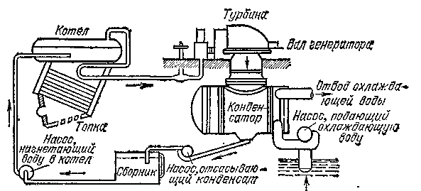
Рис.1. Схема оборудования
паросиловой станции

Вода превращается в пар в котле, пар производит работу в турбине (или в поршневой машине) и снова превращается в воду в барабане, охлаждаемом проточной водой (конденсатор). Из конденсатора получившаяся вода посредством насоса через сборный, бак (сборник) снова направляется в котел.
В этой схеме паровой котел является нагревателем, а конденсатор — холодильником. Так как в установке циркулирует практически одна и та же вода (утечка пара невелика и добавлять воды почти не приходится), то в котле почти не получается накипи, т. е. осаждения растворенных в воде солей. Это важно, так как накипь плохо проводит тепло и уменьшает коэффициент полезного действия котла. В случае появления накипи на стенках котла ее удаляют.

Паровая турбина – тепловой двигатель ротационного типа, преобразующий потенциальную энергию пара сначала в кинетическую энергию и далее в механическую работу. Паровые турбины применяются преимущественно на электростанциях и на транспортных силовых установках – судовых и локомотивных, а также используются для приведения в движение мощных воздуходувок и других агрегатов.
Турбина (см. рисунок 2) состоит из стального цилиндра, внутри которого находится вал с укрепленными на нем рабочими колесами. На рабочих колесах находятся особые изогнутые лопатки (b). Между рабочими колесами помещаются сопла или направляющие лопатки (a). Пар, вырываясь из промежутков между направляющими лопатками, попадает на лопатки рабочего колеса. Рабочее колесо при этом вращается, производя работу. Причиной вращения колеса в паровой турбине является реакция струи пара. Внутри турбины пар расширяется и охлаждается. Входя в турбину по узкому паропроводу, он выходит из нее по очень широкой трубе.
После турбины или поршневой машины пар поступает в конденсатор, играющий роль холодильника. В конденсаторе пары должны превратиться в воду. Но пар конденсируется в воду только в том случае, если отводится выделяющаяся при конденсации теплота испарения. Это делают при помощи холодной воды. Например, конденсатор может быть устроен в виде барабана, внутри которого расположены трубы с проточной холодной водой.
В зависимости от степени расширения пара в рабочих лопатках различают активные и реактивные турбины. Пар в активной турбине расширяется только в соплах, и его давление при прохождении каждого венца с рабочими лопатками не изменяется. Поэтому активная турбина называется также турбиной равного давления. В соплах реактивных турбин в отличие от активных происходит лишь частичное расширение пара; дальнейшее расширение происходит в рабочих лопатках. Поэтому иногда реактивная турбина называется турбиной избыточного давления.
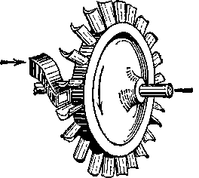
Отметим, что турбина может вращаться только в одном направлении и скорость вращения ее не может меняться в широких пределах. Это затрудняет применение паровых турбин на транспорте, но очень удобно для вращения электрических генераторов.
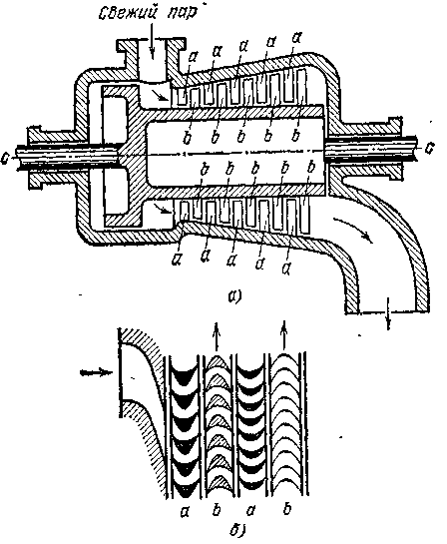
Рис.2. Схема устройства паровой турбины
Лопатки на рабочем колесе паровой турбины
Весьма важной для электрических станций является возможность строить турбины на громадные мощности (до 1 000 000 кВт и более), значительно превышающие максимальные мощности других типов тепловых двигателей. Это обусловлено равномерностью вращения вала турбины. При работе турбины отсутствуют толчки, которые получаются в поршневых машинах при движении поршня взад и вперед.

Поршневая паровая машина. Основы конструкции поршневой паровой машины, изобретенной в конце XVIII века, в основном сохранились до наших дней. В настоящее время она частично вытеснена другими типами двигателей. Однако у нее есть свои достоинства, заставляющие иногда предпочесть ее турбине. Это — простота обращения с ней, возможность менять скорость и давать задний ход.
В основу краткой классификации паровой машины могут быть положены признаки:
- по назначению: стационарные, паровозные, судовые, локомобильные, автомобильные и др.;
- по расположению и числу цилиндров: горизонтальные, вертикальные, наклонные; одноцилиндровые и многоцилиндровые – тандем-машины и компаунд-машины;
- по числу оборотов: тихоходные, среднеходные, быстроходные;
- по давлению и способу использования отработавшего пара: конденсационные, с выхлопом в атмосферу, с противодавлением, с промежуточным отбором пара;
- по действию пара на поршень: простого и двойного действия;
- по типу парораспределения: золотниковые, клапанные, крановые, прямоточные.
Устройство паровой машины показано на рисунке 3. Основная ее часть — чугунный цилиндр 1, в котором ходит поршень 2. Рядом с цилиндром расположен парораспределительный механизм. Он состоит из золотниковой коробки, имеющей сообщение с паровым котлом. Кроме котла, коробка посредством отверстия 3 сообщается с конденсатором (в паровозах чаще всего просто через дымовую трубу — с атмосферой) и с цилиндром посредством двух окон 4 и 5. В коробке находится золотник 6, движимый специальным механизмом посредством тяги 7 так, что, когда поршень движется направо (рис. а), левая часть цилиндра через окно 4 сообщается с паровым котлом, а правая — через окно 5 с атмосферой. Свежий пар входит в цилиндр слева, а отработанный пар из правой части цилиндра уходит в атмосферу. Затем, когда поршень движется налево (рис. б), золотник передвигается так, что свежий пар входит в правую часть цилиндра, а отработанный пар из левой части уходит в атмосферу. Пар подается в цилиндр не во все время хода поршня, а только в начале его. После этого благодаря особой форме золотника пар отсекается (перестает подаваться в цилиндр) и работа производится расширяющимся и охлаждающимся паром. Отсечка пара дает большую экономию энергии.
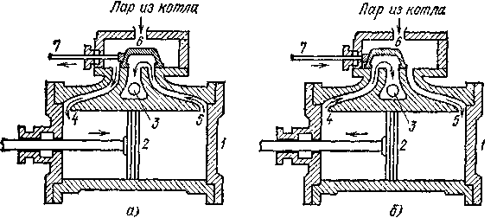
Рис.3. Принцип действия паровой машины

Коэффициент полезного действия теплового двигателя. Назначение теплового двигателя — производить механическую работу. Но только часть теплоты, полученной двигателем, затрачивается на совершение работы. Отношение механической работы, совершаемой двигателем, к израсходованной энергии называется коэффициентом полезного действия двигателя (к. п. д.). К. п. д. паросиловой станции может быть не более 10 - 15 %, паровой машины на паровозе – 8 %. Потери энергии, которые имеют место при работе паросиловой станции, можно разделить на две части. Часть потерь обусловлена несовершенством конструкции и может быть уменьшена без изменения температуры в котле и в конденсаторе. Например, устроив более совершенную тепловую изоляцию котла, можно уменьшить потери теплоты в котельной. Вторая, значительно большая часть, — потеря теплоты, переданной воде, охлаждающей конденсатор, оказывается при заданных температурах в котле и в конденсаторе совершенно неизбежной.

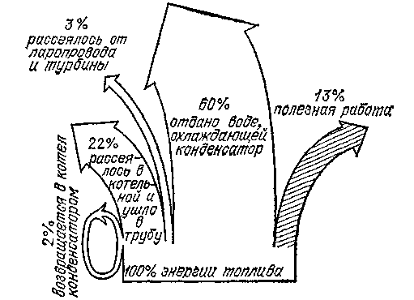
Рис.4. Примерный энергетический баланс
паросиловой станции с турбиной
Большой научный и технический опыт по устройству тепловых двигателей и глубокие теоретические исследования, касающиеся условий работы тепловых двигателей, установили, что к. п. д. теплового двигателя зависит от разности температур нагревателя и холодильника. Чем больше эта разность, тем больший к. п. д. может иметь паросиловая установка (конечно, при условии устранения всех технических несовершенств конструкции, о которых упоминалось выше). Но если разность эта невелика, то даже самая совершенная в техническом смысле машина не может дать значительного к. п. д.
Вместо увеличения температуры в котле можно было бы понижать температуру в конденсаторе. Однако это оказалось практически неосуществимым. При очень низких давлениях плотность пара очень мала и при большом количестве пара, пропускаемого за одну секунду мощной турбиной, объем турбины и конденсатора при ней должен был бы быть непомерно велик.
Кроме увеличения к. п. д. теплового двигателя, можно пойти по пути использования «тепловых отбросов», т. е. теплоты, отводимой водой, охлаждающей конденсатор. Вместо того чтобы спускать нагретую конденсатором воду в реку или озеро, можно направить ее по трубам водяного отопления или использовать ее для промышленных целей. Можно также производить расширение пара в турбинах только до давления 5—6 атм. Из турбины при этом выходит еще очень горячий пар, могущий служить для ряда промышленных целей.
Станция, использующая отбросы теплоты, снабжает потребителей не только электрической энергией, полученной за счет механической работы, но и теплотой. Она называется теплоэлектроцентралью (ТЭЦ).
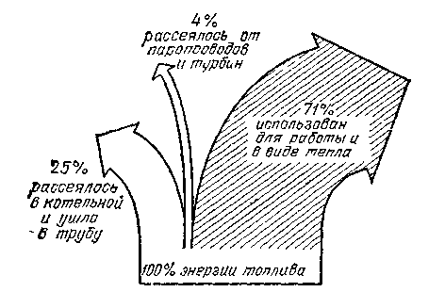
Рис.5. Примерный энергетический баланс ТЭЦ

Двигатели внутреннего сгорания

Бензиновый двигатель внутреннего сгорания. Самый распространенный тип современного теплового двигателя — двигатель внутреннего сгорания. Двигатели внутреннего сгорания устанавливаются на автомобилях, самолетах, танках, тракторах, моторных лодках и т. д. Двигатели внутреннего сгорания могут работать на жидком топливе (бензин, керосин и т. п.) или на горючем газе, сохраняемом в сжатом виде в стальных баллонах или добываемом сухой перегонкой из дерева (газогенераторные двигатели).
Рассмотрим устройство четырехтактного бензинового двигателя автомобильного типа (см. рисунок 6). Устройство двигателей, устанавливаемых на тракторах, танках и самолетах, в общих чертах сходно с устройством автомобильного двигателя.
Основной частью двигателя внутреннего сгорания является один или несколько цилиндров, внутри которых производится сжигание топлива. Отсюда и название двигателя.

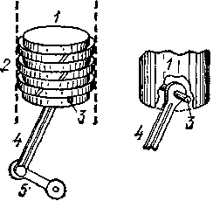
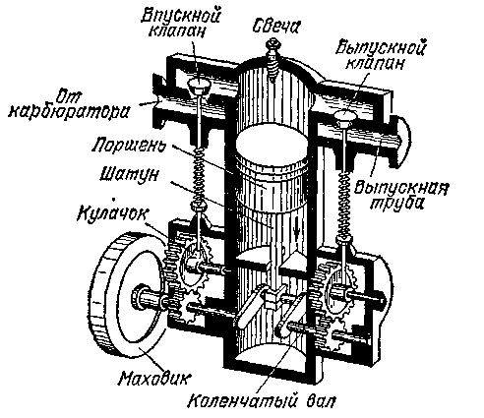
Устройство поршня двигателя внутреннего
сгорания. Справа показано присоединение
шатуна к поршню

Рис. 6. Устройство двигателя внутреннего сгорания
Внутри цилиндра передвигается поршень. Поршень представляет собой полый, с одной стороны закрытый цилиндр 1, опоясанный пружинящими кольцами 2, вложенными в канавки на поршне (поршневые кольца). Назначение поршневых колец — не пропускать газы, образующиеся при сгорании топлива, в промежуток между поршнем и стенками цилиндра (показаны штриховой линией). Поршень снабжен металлическим стержнем 3 («пальцем»), служащим для соединения поршня с шатуном 4. Шатун в свою очередь служит для передачи движения от поршня коленчатому валу 5.
Верхняя часть цилиндра сообщается с двумя каналами, закрытыми клапанами. Через один из каналов — впускной подается горючая смесь, через другой — выпускной выбрасываются продукты сгорания. Клапаны имеют вид тарелок, прижимаемых к отверстиям пружинами. Клапаны открываются при помощи кулачков, помещенных на кулачковом валу; при вращении вала кулачки поднимают клапаны посредством стальных стержней (толкателей). Кроме клапанов, в верхней части цилиндра помещается так называемая свеча. Это — приспособление для зажигания смеси посредством электрической искры, получаемой от установленных на двигателе электрических приборов (магнето или бобины).

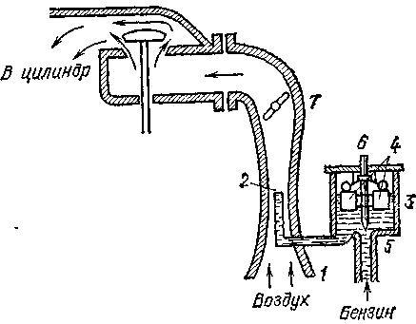
Рис.7. Схема устройства карбюратора
Весьма важной частью бензинового двигателя является прибор для получения горючей смеси — карбюратор. Его устройство схематически показано на рисунке 7. Если в цилиндре открыт только впускной клапан и поршень движется к коленчатому валу, то сквозь отверстие 1 засасывается воздух. Воздух проходит мимо трубочки 2, соединенной с поплавковой камерой 3. В камере 3 находится бензин, подцеживаемый при помощи поплавка 4 на таком уровне, что в трубочке 1 он как раз доходит до конца ее. Это достигается тем, что поплавок, поднимаясь при натекании бензина в камеру, запирает отверстие 5 особой запорной иглой 6 и тем прекращает подачу бензина, если уровень его повысится. Воздух, проходя с большой скоростью мимо конца трубочки 2, засасывает бензин и распыляет его (по принципу пульверизатора). Таким образом получается горючая смесь (пары бензина и воздух), приток которой в цилиндр регулируется дроссельной заслонкой 7.
Рис.8. Такты работы двигателя
внутреннего сгорания
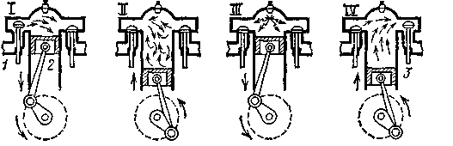
Работа двигателя состоит из четырех тактов:
I такт — всасывание. Открывается впускной клапан 1, и поршень 2, двигаясь вниз, засасывает в цилиндр горючую смесь из карбюратора.
II такт — сжатие. Впускной клапан закрывается, и поршень, двигаясь вверх, сжимает горючую смесь. Смесь при сжатии нагревается.
III такт — сгорание. Когда поршень достигает верхнего положения (при быстром ходе двигателя несколько раньше), смесь поджигается электрической искрой, даваемой свечой. Сила давления газов — раскаленных продуктов сгорания горючей смеси — толкает поршень вниз. Движение поршня передается коленчатому валу, и этим производится полезная работа. Производя работу и расширяясь, продукты сгорания охлаждаются и давление их падает. К концу рабочего хода давление в цилиндре падает почти до атмосферного.
IV такт — выпуск (выхлоп). Открывается выпускной клапан 3, и отработанные продукты горения выбрасываются сквозь глушитель в атмосферу.
Из четырех тактов двигателя (т. е. за два оборота коленчатого вала) только один, третий, является рабочим. Ввиду этого одноцилиндровый двигатель должен быть снабжен массивным маховиком, за счет кинетической энергии которого двигатель движется в течение остальных тактов. Одноцилиндровые двигатели ставятся главным образом на мотоциклах. На автомобилях, тракторах и т. п. с целью получения более равномерной работы двигателя ставятся четыре, шесть и более цилиндров, установленных на общем валу так, что при каждом такте по крайней мере один из цилиндров работает. Чтобы двигатель начал работать, его надо привести в движение внешней силой. В автомобилях это делается при помощи особого электромотора, питающегося от аккумулятора (стартер).
Добавим, что необходимой частью двигателя является приспособление для охлаждения стенок цилиндров. При чрезмерном перегревании цилиндров наступает пригорание масла, возможны преждевременные вспышки горючей смеси и детонация (взрыв горючей смеси вместо сгорания, имеющего место при нормальной работе). Детонация не только вызывает понижение мощности, но и разрушительно действует на мотор. Охлаждение цилиндров производится проточной водой, отдающей теплоту воздуху, или непосредственно воздухом. Вода циркулирует, омывая цилиндры. Движение воды вызывается нагреванием ее вблизи цилиндров и охлаждением в радиаторе. Это — система медных трубок, по которым протекает вода. В радиаторе вода охлаждается потоком воздуха, засасываемого при движении вентилятором.
Двигатель внутреннего сгорания обладает рядом преимуществ, являющихся причиной его широкого распространения (компактность, малая масса). С другой стороны, недостатками двигателя являются:
а) он требует жидкого топлива высокого качества;
б) невозможность получить при его помощи малую частоту вращения (при малом числе оборотов, например, не работает карбюратор).
Так как температура газов, получающихся при сгорании смеси внутри цилиндра, довольно высока (свыше 1000 °С), то к. п. д. двигателей внутреннего сгорания может быть значительно выше к. п. д. паровых двигателей. На практике к. п. д. двигателей внутреннего сгорания равен обычно 20—30 %.

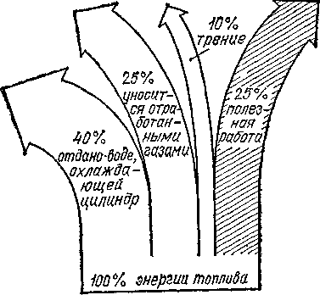
Рис.9. Примерный энергетический баланс
автомобильного двигателя внутреннего сгорания

Двигатель Дизеля. Как повысить к.п.д. двигателя внутреннего сгорания? И расчеты и опыты показывают, что для этого надо употреблять большую степень сжатия (отношение между наибольшим и наименьшим объемами цилиндра, см. рис.). При большом сжатии горючая смесь сильнее нагревается и получается более высокая температура во время горения смеси. Однако в двигателях автомобильного типа нельзя употреблять сжатие более 8—9-кратного. При большей степени сжатия горючая смесь нагревается в течение второго такта настолько, что воспламеняется раньше, чем нужно, и детонирует.
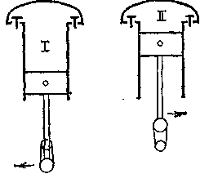
Это затруднение обойдено в двигателе, сконструированном в конце XIX века Р. Дизелем (двигатель Дизеля или просто дизель). Устройство дизеля схематически показано на рисунке 10. В дизеле подвергается сжатию не горючая смесь, а чистый воздух. Сжатие применяется 11—12-кратное, причем получается нагревание воздуха до 500 - 600°С. Когда сжатие заканчивается, в цилиндр впрыскивается жидкое топливо. Делается это при помощи особой форсунки, работающей от сжатого воздуха, нагнетаемого компрессором. В некоторых типах дизелей компрессор отсутствует и впрыскивание топлива производится насосом, дающим очень большое давление. Зажигание разбрызганной и испарившейся нефти происходит вследствие высокой температуры, получившейся в цилиндре при сжатии, и не требует никаких вспомогательных поджигающих устройств. Во время горения нефти, продолжающегося значительно дольше, чем горение смеси бензин — воздух в автомобильном двигателе, поршень движется вниз и производит работу. Затем производится выбрасывание отработанных газов.
Степень сжатия есть отношение объема газа в цилиндре при положении поршня I к объему при положении поршня II

Дизель оказался более экономичным двигателем, чем бензиновый (к. п. д. около 38 %). Он может иметь значительно большую мощность. Дизели ставят на судах (теплоходах), тепловозах, тракторах, грузовых автомобилях, небольших электростанциях. Большим преимуществом дизеля является то, что он работает на дешевых «тяжелых» сортах топлива, а не на дорогом очищенном бензине. Кроме того, дизели не нуждаются в особой системе зажигания. Однако в тех случаях, когда требуется минимальный вес двигателя при данной мощности, дизели оказываются менее выгодными.

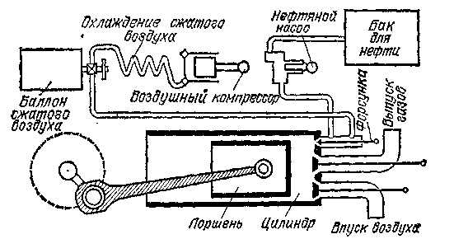
Рис.10. Схема двигателя Дизеля

Реактивные двигатели

Реактивный двигатель - двигатель, создающий необходимую для движения силу тяги путем преобразования исходной энергии в кинетическую энергию реактивной струи рабочего тела. В результате истечения рабочего тела из сопла двигателя образуется реактивная сила в виде реакции (отдачи) струи, перемещающая в пространстве двигатель и конструктивно связанный с ним аппарат в сторону, противоположную истечению струи.
В кинетическую (скоростную) энергию реактивной струи в реактивном двигателе могут преобразовываться различные виды энергии (химическая, ядерная, электрическая, солнечная).

Для создания реактивной тяги, используемой реактивным двигателем, необходимы:
- источник исходной (первичной) энергии, которая превращается в кинетическую энергию реактивной струи;
- рабочее тело, которое в виде реактивной струи выбрасывается из реактивного двигателя;
- сам реактивный двигатель - преобразователь энергии.
Исходная энергия запасается на борту летательного или другого аппарата, оснащенного реактивным двигателем (химическое горючее, ядерное топливо), или (в принципе) может поступать извне (энергия Солнца). Для получения рабочего тела в реактивном двигателе может использоваться вещество, отбираемое из окружающей среды (например, воздух или вода); вещество, находящееся в баках аппарата или непосредственно в камере реактивного двигателя; смесь веществ, поступающих из окружающей среды и запасаемых на борту аппарата. В современных реактивных двигателях в качестве первичной чаще всего используется химическая энергия. В этом случае рабочее тело представляет собой раскаленные газы - продукты сгорания химического топлива. При работе реактивного двигателя химическая энергия сгорающих веществ преобразуется в тепловую энергию продуктов сгорания, а тепловая энергия горячих газов превращается в механическую энергию поступательного движения реактивной струи и, следовательно, аппарата, на котором установлен двигатель. Основной частью любого реактивного двигателя является камера сгорания, в которой генерируется рабочее тело. Конечная часть камеры, служащая для ускорения рабочего тела и получения реактивной струи, называется реактивным соплом.
В зависимости от того, используется или нет при работе реактивного двигателя окружающая среда, их подразделяют на 2 основных класса - воздушно-реактивные двигатели (ВРД) и ракетные двигатели (РД). Наиболее широко реактивные двигатели используются на летательных аппаратах различных типов.

Воздушно-реактивные двигатели. Все ВРД - тепловые двигатели, рабочее тело которых образуется при реакции окисления горючего вещества кислородом воздуха. Поступающий из атмосферы воздух составляет основную массу рабочего тела ВРД. Таким образом, аппарат с ВРД несет на борту источник энергии (горючее), а большую часть рабочего тела черпает из окружающей среды.
ВРД подразделяются на бескомпрессорные и компрессорные.
Бескомпрессорные ВРД отличаются тем, что необходимая подача сжатого воздуха для эффективного сжигания топлива осуществляется без применения компрессора; сжатие воздуха происходит во входном устройстве за счет скоростного напора набегающего потока. Они делятся на прямоточные и пульсирующие.
Прямоточные ВРД для повышения давления воздуха в камере сгорания используют только скоростной напор встречного потока. Присущие им положительные особенности: простота конструкции, легкость, а также возрастание реактивной тяги пропорционально квадрату скорости полета. Поэтому они особенно выгодны при больших сверхзвуковых скоростях полета. Недостаток – ничтожная тяга при малой скорости полета, поэтому прямоточные ВРД могут применяться на самолетах только в сочетании с другими двигателями, обеспечивающими необходимую тягу при взлете и на малых скоростях полета. Прямоточные ВРД устанавливают на зенитных управляемых ракетах, крылатых ракетах, сверхзвуковых истребителях-перехватчиках. Дозвуковые прямоточные двигатели применяются на вертолетах (устанавливаются на концах лопастей несущего винта).
Пульсирующий ВРД отличается от прямоточного тем, что воздух поступает в камеру сгорания не непрерывно, а периодически, импульсами. Давление в камере повышается за счет сгорания топлива. Пульсирующий ВРД может развивать необходимую тягу и при малых скоростях полета. Конструкция его проста. Основной недостаток – большой расход топлива. Пульсирующие ВРД имеют небольшую тягу и предназначаются лишь для летательных аппаратов с дозвуковой скоростью.

Компрессорные ВРД имеют центробежный или осевой компрессор, приводимый в действие газовой турбиной или авиационным поршневым двигателем, и соответственно подразделяются на турбокомпрессорные (или турбореактивные) и мотокомпрессорные.
Турбокомпрессорные (или турбореактивные) ВРД получили наиболее широкое распространение. Этими двигателями оснащено большинство военных и гражданских самолетов, их применяют на вертолетах. Они пригодны для полетов как с дозвуковыми, так и со сверхзвуковыми скоростями; их устанавливают также на самолетах-снарядах. Сверхзвуковые турбореактивные двигатели могут использоваться на первых ступенях воздушно-космических самолетов.
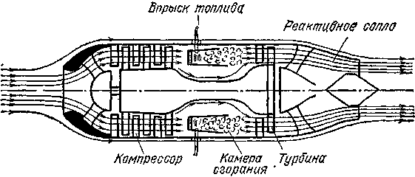
На рисунке 11 показана схема устройства одного из типов реактивных двигателей, устанавливаемых на самолетах. Двигатель заключен в цилиндрический корпус, открытый спереди (воздухоприемное отверстие) и сзади (выходное сопло).
Рис.11. Схема устройства турбореактивного двигателя

Воздух входит в переднее отверстие (это показано стрелками) и попадает в компрессор, состоящий из ряда лопаток, укрепленных на вращающихся колесах. Компрессор гонит воздух вдоль оси двигателя, уплотняя его при этом. После компрессора воздух поступает в камеру, в которую впрыскивается горючее. Получается горючая смесь, которая воспламеняется, образуя газы высокой температуры и высокого давления. Газы направляются к выходному соплу, по пути приводя в действие газовую турбину, вращающую компрессор, а затем вырываются через сопло из заднего отверстия двигателя. Газы, покидающие двигатель и получающие огромную скорость в направлении назад, действуют на самолет с силой реакции, направленной вперед. Эта сила и приводит в движение самолет.
Тяга турбореактивных двигателей с высотой и скоростью полета уменьшается, экономичность увеличивается. Для облегчения взлета самолета с таким двигателем иногда используют двигатели-ускорители. Также тяга турбореактивного двигателя может быть увеличена путем дополнительного сгорания топлива в форсажной камере, расположенной между турбиной и реактивным соплом.
Однако такие двигатели не всегда выгодны экономически. В этом случае для огромных транспортных самолетов лучше использовать турбовинтовые двигатели (ТВД). Последние снабжены винтом (или винтами) на валу двигателя впереди компрессора. Для этого нужно удлинить вал, соединяющий турбину с компрессором, добавить редуктор, который снизит частоту вращения винта (иначе воздушный поток станет срываться с лопастей и пропеллер в основном будет вращаться вхолостую). Сила тяги складывается из тяги, возникающей как сила реакции при истечении газов из сопла, и из тяги винта (винтов), вращаемого специальной газовой турбиной или той же, которая вращает компрессор. При малой скорости полета основная доля тяги получается от работы винтов, на большой скорости – за счет силы реакции.

Ракетные двигатели. В отличие от ВРД все компоненты рабочего тела ракетного двигателя (РД) находятся на борту аппарата, оснащенного им.
РД в большинстве случаев используются на высокоскоростных летательных аппаратах. Ракетный двигатель обладает многими примечательными особенностями, но главная из них заключается в следующем. Ракете для движения не нужны ни земля, ни вода, ни воздух, так как она движется в результате взаимодействия с газами, образующимися при сгорании топлива. Поэтому ракета может двигаться в безвоздушном пространстве.
РД подразделяются на двигатели, работающие на жидком топливе (горючее и окислитель), - жидкостные ракетные двигатели (ЖРД), на двигатели, работающие на твердом топливе, - пороховые реактивные двигатели (ПРД), разновидностью которых являются твердотопливные ракетные двигатели (РДТТ), и на двигатели, работающие на гибридном ракетном топливе (ГРД).
В стадии исследования, разработки и частичного применения находятся ракетные двигатели:
- ядерные (собственно ядерные, термоядерные, радиоизотопные). Тяга двигателей создается за счет энергии, выделяющейся в результате реакции деления ядер тяжелых элементов (собственно ядерный), реакции управляемого синтеза ядер легких элементов (термоядерный) или в результате радиоактивного распада изотопов (радиоизотопный);
- электрические (электромагнитные или плазменные, электростатические, электротермические). Для создания тяги с помощью рабочего тела используется электрическая энергия бортовой энергоустановки летательного аппарата;
- газоаккумуляторные (сублимационные и др.). Тяга двигателя создается истечением газов или других продуктов через реактивное сопло за счет потенциальной энергии самих продуктов, принудительно созданной до полета летательного аппарата;
- фотонные. Тяга двигателя создается направленным истечением квантов электромагнитного излучения – фотонов. Фотонный двигатель имеет предельно возможный удельный импульс, так как скорость истечения фотонов равна скорости света;
- комбинированные.
По назначению и характеру использования в ракетно-космической технике ракетные двигатели подразделяются на основные (маршевые, стартовые) и вспомогательные (рулевые, корректирующие, микроракетные, тормозные и др.).

Жидкостные ракетные двигатели применяются на ракетах-носителях космических летательных аппаратов и космических аппаратах в качестве маршевых, тормозных и управляющих двигателей, а также на управляемых баллистических ракетах. ЖРД как основной самолетный двигатель почти не применяется из-за большого расхода топлива.
ЖРД состоит из одной или нескольких камер сгорания с индивидуальным или общим реактивными соплами, системы подачи компонентов ракетного топлива, органов регулирования и вспомогательных агрегатов.
ЖРД подразделяются:
- по типу используемого ракетного топлива – однокомпонентные, двухкомпонентные (горючее и окислитель) и многокомпонентные;
- по системе подачи топлива – вытеснительные (путем наддува баков, в которых содержится топливо, воздухом, газообразным азотом или продуктами сгорания самих компонентов топлива) и турбонасосные (в составе газовой турбины и топливных насосов на общем валу);
- по схеме использования топлива – с дожиганием и без дожигания генераторного газа.
В качестве жидкого ракетного топлива используются:
- в качестве горючего – легковоспламеняющиеся и, как правило, токсичные вещества углеводородного состава (спирты, типа керосин, жидкий водород) и азотоводородного состава (амины, гидразин, несимметричный диметилгидразин (так называемый, гептил), аммиак и др.);
- в качестве окислителя – высокоагрессивные и токсичные вещества (жидкий кислород, четырехокись азота и др.).

Твердотопливные ракетные двигатели используются в баллистических, зенитных, противотанковых и других ракетах военного назначения, а также на ракетах-носителях и космических летательных аппаратах. Небольшие твердотопливные двигатели применяются также в качестве ускорителей при взлете самолетов.
РДТТ состоит из корпуса (камеры сгорания), в котором размещен весь запас ракетного топлива в виде заряда, реактивного сопла, воспламенительного устройства, а также может содержать устройство для регулирования тяги по величине и направлению и устройство «отсечки» тяги (выключения двигателя).
Твердое ракетное топливо содержит окислитель и горючее в твердой фазе. По сравнению с жидким ракетным топливом имеет преимущества: возможность длительного хранения ракеты в снаряженном состоянии и высокую плотность. Основные недостатки: трудность управления процессом сгорания и относительно невысокая теплота сгорания.

Термомагнитные двигатели и
тепловые двигатели с внешним подводом теплоты

По данным Агентства экономических новостей, наиболее перспективными разработками в настоящее время являются термомагнитный двигатель и тепловой двигатель с внешним подводом теплоты.

Термомагнитный двигатель выгодно отличается простой конструкцией, в котором тепловая энергия горячих газов, получаемых от сгорания топлива, переходит в механическую энергию за счет фазового перехода материала ротора из магнитного состояния в немагнитное и обратно. Двигатель может иметь коэффициент полезного действия выше, чем у двигателей внутреннего сгорания и для своей работы может даже использовать низкотемпературные газы (порядка 100 град. С), которые другие двигатели не могут использовать совсем или использовать с меньшей эффективностью.
Используя горячие газы, полученные сжиганием жидкого или газообразного топлива, предложенный двигатель может заменять двигатели внутреннего сгорания. Однако новый двигатель гораздо проще по конструкции и работает без шума, что является его большим достоинством.
Новый двигатель может также работать, используя горячие газы, являющиеся отходами при работе различных высокотемпературных агрегатов: металлургических печей, котельных установок и т.п.

Двигатель с внешним подводом теплоты предназначен для утилизации тепловой энергии горячих газов, являющихся отходами различных производств и процессов. Извлеченное тепло двигатель превращает в механическую работу, которая с помощью электрогенератора может быть превращена в электроэнергию. В современном производстве тепловых отходов в виде газов горячих очень много. Это горячие газы, выходящие из металлургических печей, котельных установок разного рода, газы в трубах систем отопления.
Наиболее перспективным применением двигателя является использование его в частных домах в районах с холодным климатом (Север и Сибирь Российской Федерации, Аляска, Канадский Север, Скандинавия). В этом случае тепло отходящих газов системы отопления будет использовано для обеспечения дома электроэнергией. Двигатель также может приводить в движение насос для подачи в дом воды из реки.

Влияние тепловых двигателей на окружающую среду

Тепловые двигатели (в том числе и реактивный) – необходимый атрибут современной цивилизации. С их помощью вырабатывается около 80% электроэнергии. Без тепловых двигателей невозможно представить современный транспорт. В тоже время повсеместное использование тепловых двигателей связано с отрицательным воздействием на окружающую среду.
Сжигание топлива сопровождается выделением в атмосферу углекислого газа, способного поглощать тепловое инфракрасное (ИК) излучение поверхности Земли. Рост концентрации углекислого газа в атмосфере, увеличивая поглощение ИК – излучения, приводит к повышению ее температуры («парниковый эффект»). Ежегодно температура атмосферы Земли повышается на 0,05ºС. Этот эффект может создать угрозу таяния ледников и катастрофического повышения уровня Мирового океана.
Продукты сгорания топлива существенно загрязняют окружающую среду.
Углеводороды, вступая в реакцию с озоном, находящимся в атмосфере, образуют химические соединения, неблагоприятно воздействующие на жизнедеятельность растений, животных и человека.
Потребление кислорода при горении топлива уменьшает его содержание в атмосфере.
Для охраны окружающей среды широко использует очистные сооружения, препятствующие выбросу в атмосферу вредных веществ, резко ограничивают использование соединений тяжелых металлов, добавляемых в топливо, разрабатывают двигатели, использующие водород в качестве горючего (выхлопные газы состоят из безвредных паров воды), создают электромобили и автомобили, использующие солнечную энергию.

Ф. Энгельс говорит, что «паровая машина была первым действительно интернациональным открытием» (К. Маркс, Ф. Энгельс. Соч.— 2-е изд., т. 14, с. 570). Энгельс упоминает Папина (француза), Лейбница (немца), Сэвери и Ньюкомена (англичан), а также Уатта (англичанина), придавшего «паровой машине в принципе ее современный вид». Энгельсу в то время не были известны материалы о русском горном инженере, работавшем на Урале и в Сибири, И. И. Ползунове (1728—1766), на 21 год раньше Уатта разработавшем проект паровой машины.

